[广西医科大学第一附属医院J Exp Clin Cancer Res.论文被撤稿，被曝图片多处相似，作者难提供原始数据](https://mp.weixin.qq.com/s?__biz=MzIxMDEwNDU1OA==&mid=2647882263&idx=2&sn=d6267afd094a53a26d235b26d4de87d7&chksm=8e8d059a5103a903429763031306e5c77e5caac9e33ef14cda441e5681d1fff890bedf8df984&scene=126&sessionid=1743267880)

原创  sleuth[Pubpeer](javascript:void(0);)2025-03-22 00:10:32新加坡

 **提示**：**欢迎点击上方「Pubpeer」↑关注我们！**

编者按

**最新、最快、最真实的科研匿名评价论文报道；关注高校院所科研生态，欢迎提供新闻线索。联系邮箱：Pubpeer@qq.com**



2025 年 3 月 21 日，《实验与临床癌症研究杂志》（*Journal of Experimental & Clinical Cancer Research*）发布一则撤稿通知，撤销了一篇关于肝癌研究的论文。该论文最初于 2019 年发表，题为 “Lnc - PDZD7 通过 EZH2 介导的 ATOH8 转录抑制促进肝细胞癌的干性和化学敏感性”，作者包括来自广西医科大学第一附属医院和徐州医科大学附属医院的 Yi Zhang、Bo Tang 等人。

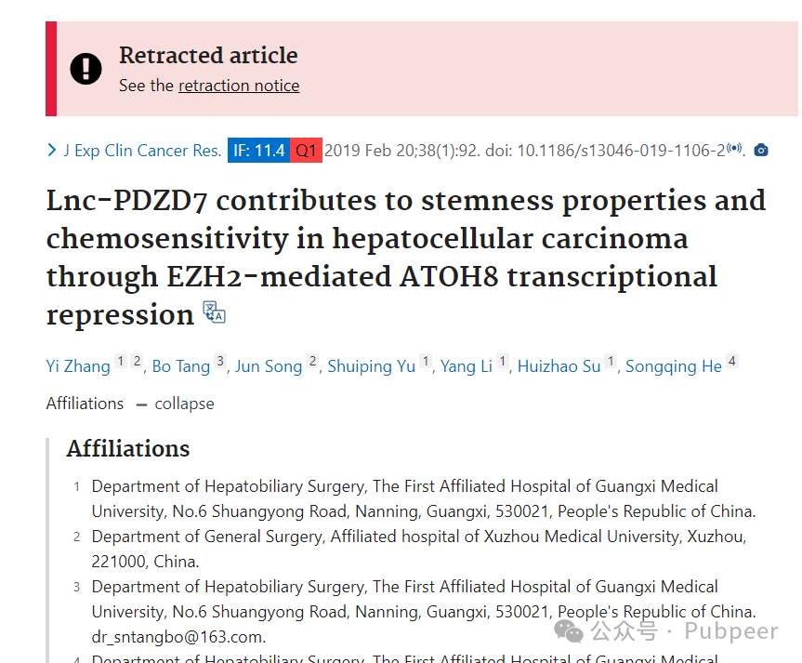

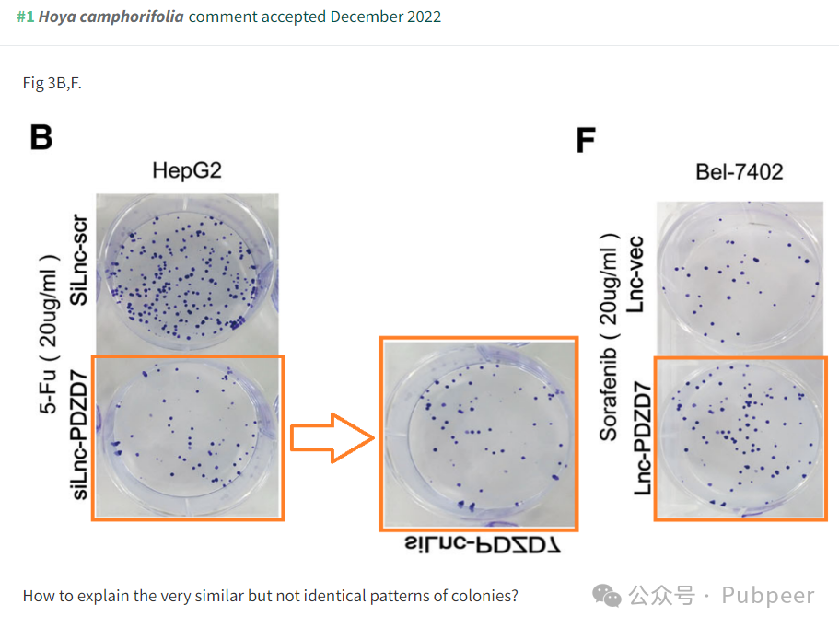

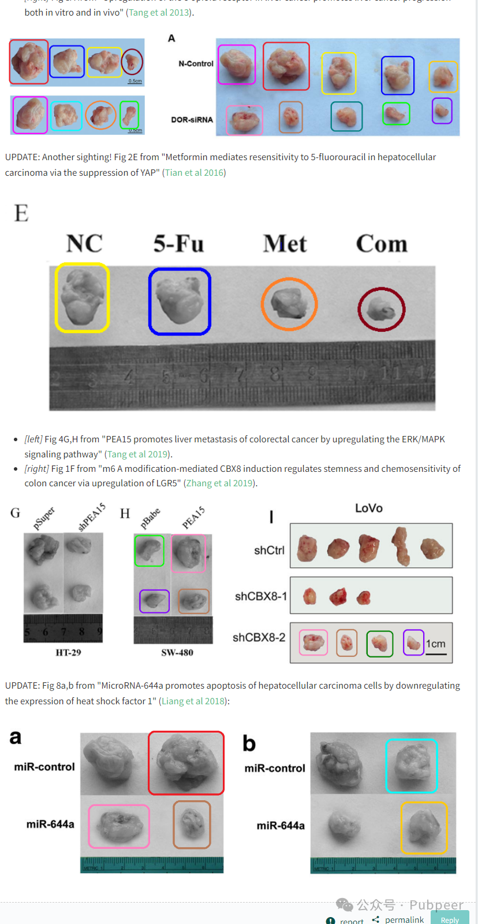

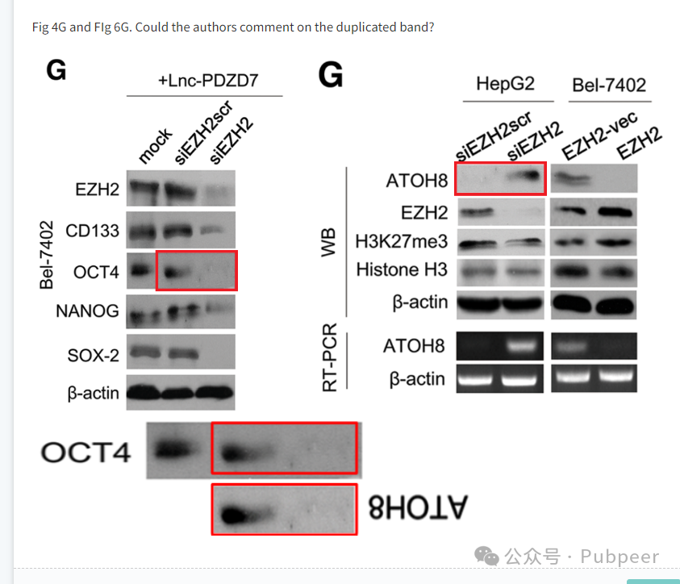

论文发表后，网友 Hoya camphorifolia 在 PubPeer 上留言指出，文章中存在多处图片相似问题。例如，图 3B 与图 3F、图 2F 与图 6G、图 2G 与图 4F 等存在相似之处；图 3C 和图 3G 与 2013 年 Tang 等人发表的论文中图 8A 相似。网友 Aphilanthops foxi 也指出，该论文在定量 PCR 检测中使用了不恰当的引物来扩增 U6 snRNA，且这类问题在超 100 篇文章中被发现，这些文章还存在其他一些共性问题，如研究特定 “轴” 或通路的调控时存在诸多不合理之处。

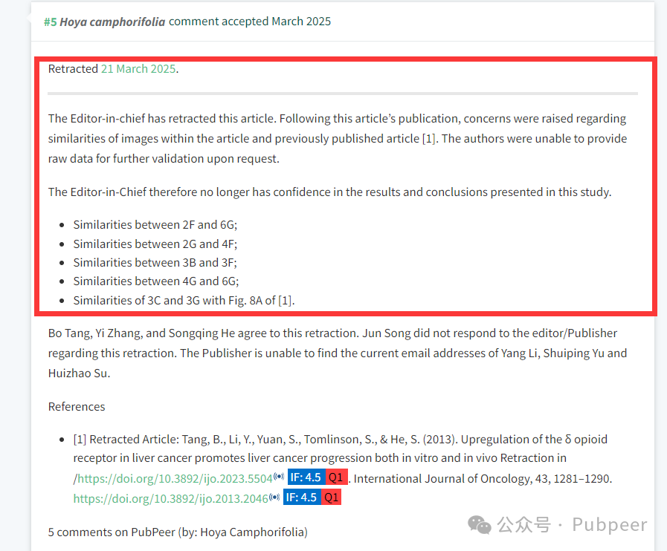

面对质疑，作者无法应要求提供原始数据以供进一步验证。2025 年 3 月 21 日，该杂志主编决定撤回这篇文章，认为不再能对该研究的结果和结论抱有信心。其中，Bo Tang、Yi Zhang 和 Songqing He 同意撤稿，Jun Song 未回应编辑 / 出版商，而出版商也未能找到 Yang Li、Shuiping Yu 和 Huizhao Su 的当前邮箱地址。这一事件提醒科研人员，学术诚信至关重要，严谨的科研态度是保障科研成果可靠性的基础。

https://pubpeer.com/publications/7DF6D68031DA70178C417D86FD8180?

来源：公众号pubpeer原创，文章涉及作者姓名都为音译名字；转载贴子请注明出处，若没注明pubpeer公众号出处，构成侵权。





声明：转载此文是出于传递更多信息之目的。若有来源标注错误或侵犯了您的合法权益，请作者持权属证明与本网联系，我们将及时更正、删除，谢谢

**Pubpeer，专注科研工作者。关注请长按上方二维码。投稿、合作、转载授权事宜请联系本号，回复2025，微信ID：BikElisabeth  或邮箱：Pubpeer@qq.com**